**DOKUMENTASI EKSTERNAL**



***External Documentation***

**PROYEK**

***Assignment / Project***

**MATAKULIAH <COMP6176> – <Human and Computer Interaction>**

***Subject***

**SEMESTER GENAP 2018/2019**

**Even Semester Year 2018/2019**

**Judul Proyek**

*Project Title*

**AVBucks**

**Abstrak**

*Abstract*

Laporan ini bertujuan untuk melaporkan hasil *project Human and Computer Interaction* yang berjudul Website AVBucks, yang bertujuan untuk menguji keahlian atau kemampuan mahasiswa setelah menjalankan serangkasian proses pembelajaran di kelas dan di laboraturium.

*Project* dilakukan dengan cara membagi tugas ke 4 orang anggota kelompok berdasarkan pembagian tugas masing-masing dan dilakukan dengan menggunakan aplikasi *Adobe Photoshop CC* untuk membuat *blueprint website* dan *text editor Visual Studio Code* untuk membuat

website dengan menggunakan *html*, *css* dan *javascript*.

Hasil kerjasama tim dalam membuat *project* ini menunjukkan bahwa keahlian dan kemampuan masing-masing anggota sudah cukup baik dalam proses pembuatan *blueprint* sampai dengan *website* telah terbentuk

**Pendahuluan**

*Introduction*

Perkembangan teknologi pada saat ini telah membawa kemajuan yang besar dalam berbagai bidang. Semua orang saat ini telah menggunakan *laptop* dan *handphone* untuk mengakses *website* guna mencari informasi, membagikan informasi, mempromosikan usaha bisnis yang sedang mereka jalankan, dan jual beli online. Secara cepat, menarik dan informatif

Karena itu muncul suatu kebutuhan untuk memiliki *website* dari berbagai perusahaan, untuk membuat *website* sendiri banyak aspek yang perlu diperhatikan antara lain *user interface* dan *user experience* yang membuat pengguna nyaman untuk berselancar di *website* tersebut.

Akhirnya munculah suatu tuntutan agar sumber daya manusia yang ada mampu menciptakan

*website* yang sesuai dengan *user interface* dan *user experience*.

Binus sebagai lembaga pendidikan yang berkomitmen untuk menghasilkan mahasiswa – mahasiswa yang mampu bersaing secara lokal maupun internasional mengupayakan agar setiap mahasiswanya mampu mengaplikasikan setiap ilmu yang mereka dapat dengan memberikan project dalam setiap praktikum sehingga mahasiswa bukan hanya belajar mengenai teori namun

dapat mempraktekannya secara langsung dalam kehidupan sehari- hari

Tujuan

Merancang blueprint suatu website dan membuat suatu website yang sesuai dengan aspek

*user interface*

**Dokumentasi**

*Report / Documentation*

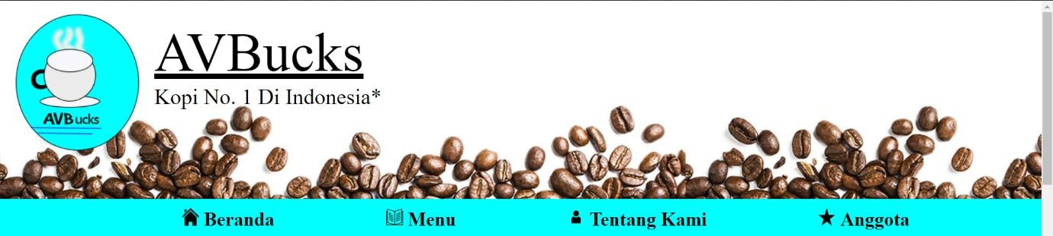

HEADER

Identitas Perusahaan

Logo perusahaan

Isi website

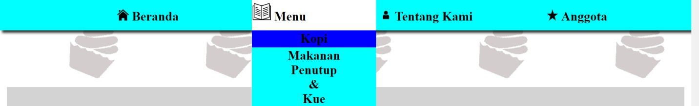

Menu yang bisa di dropdown ketika kusor mendekati Menu. Untuk melihat menu Kopi dan Makanan Penutup &Kue



Warna akan berubah ketika didekati oleh cursor

Gambar Konten di Beranda

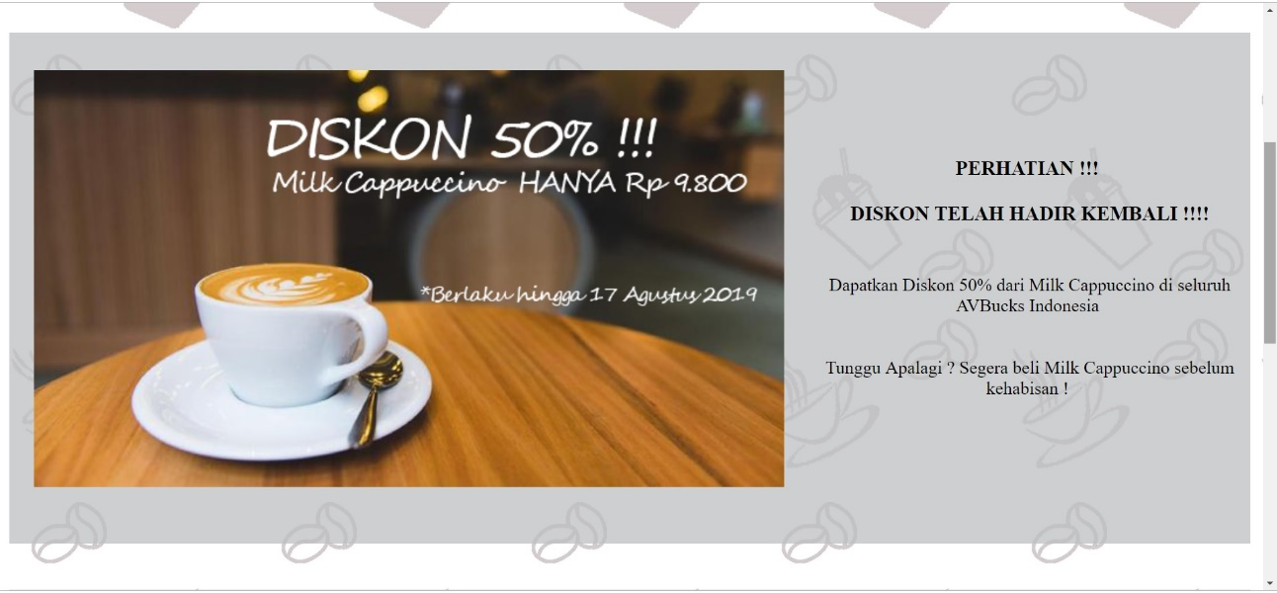

B O D Y

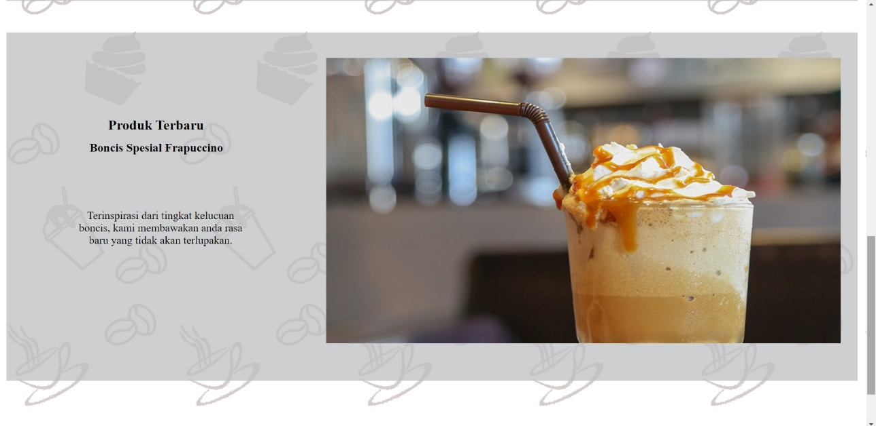



Penjelasan konten di Beranda



Sosial media/kontak perusahaan

Footer



l page kopi

Judu

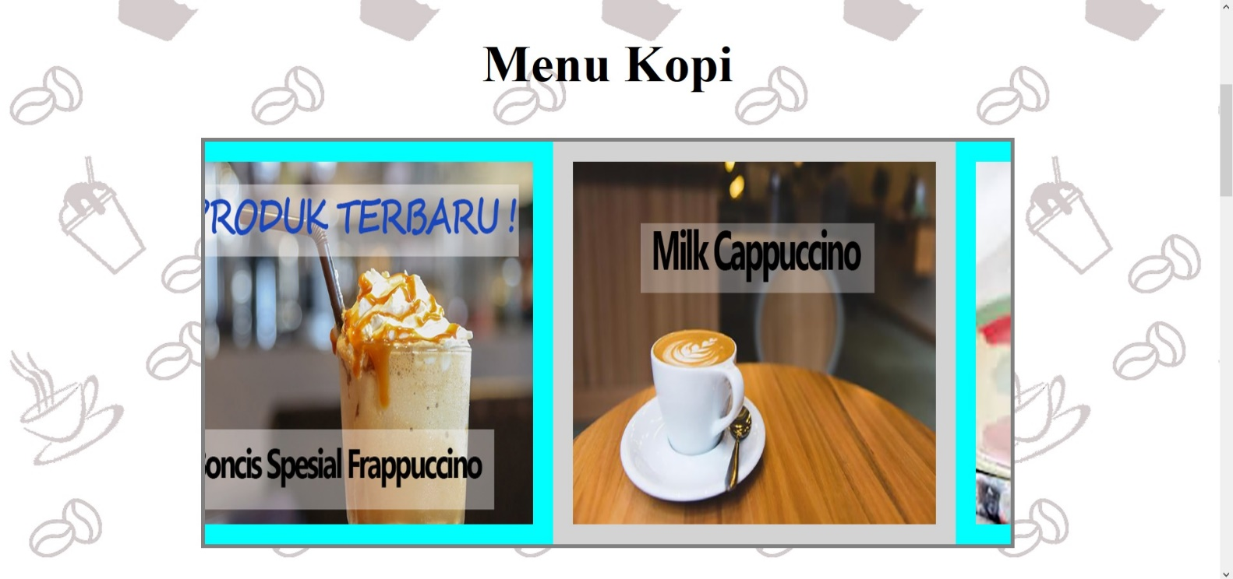

Gambar Slider, serta link ke bagian penjelasan kopi

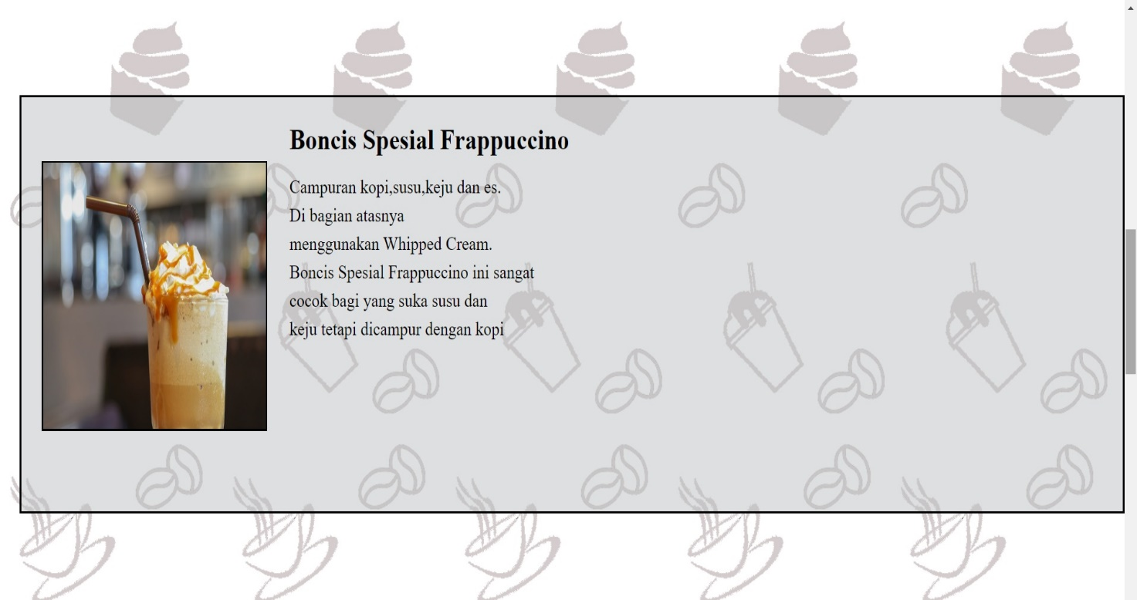

G

Gambar konten di halaman kopi

G

Penjelasan singkat tentang kopi pada menu kopi

Judul page makanan penutup dan kue

Gambar dan nama makanan penutup dan kue

Judul halaman tentang kami

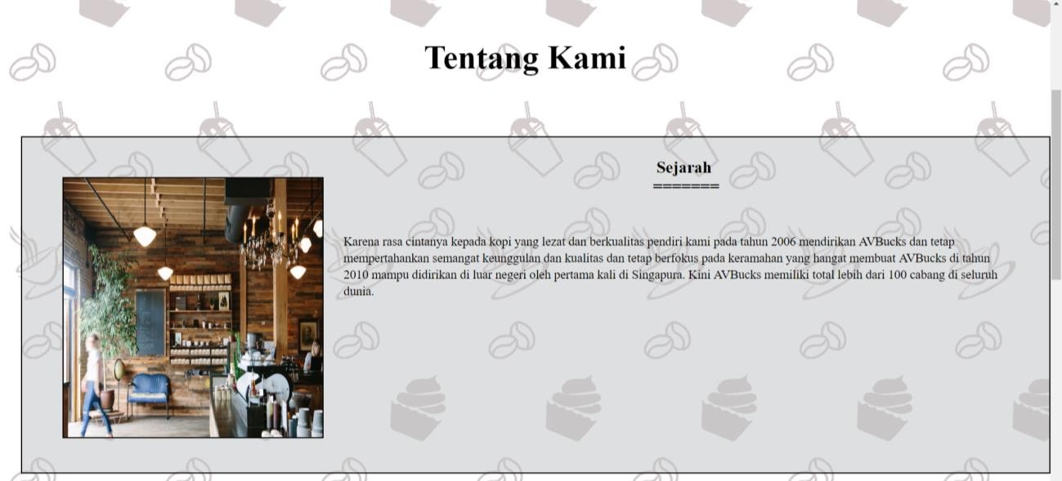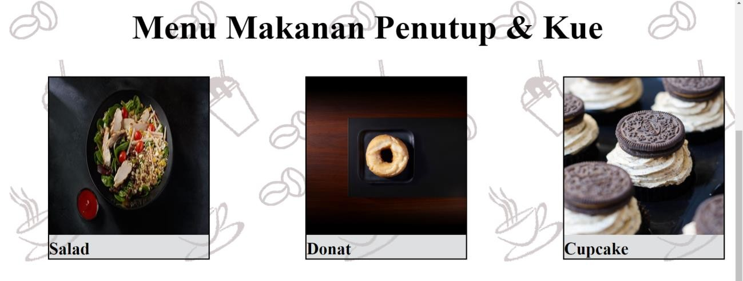

Sejarah singkat perusahaan

Gambar konten page tentang kami

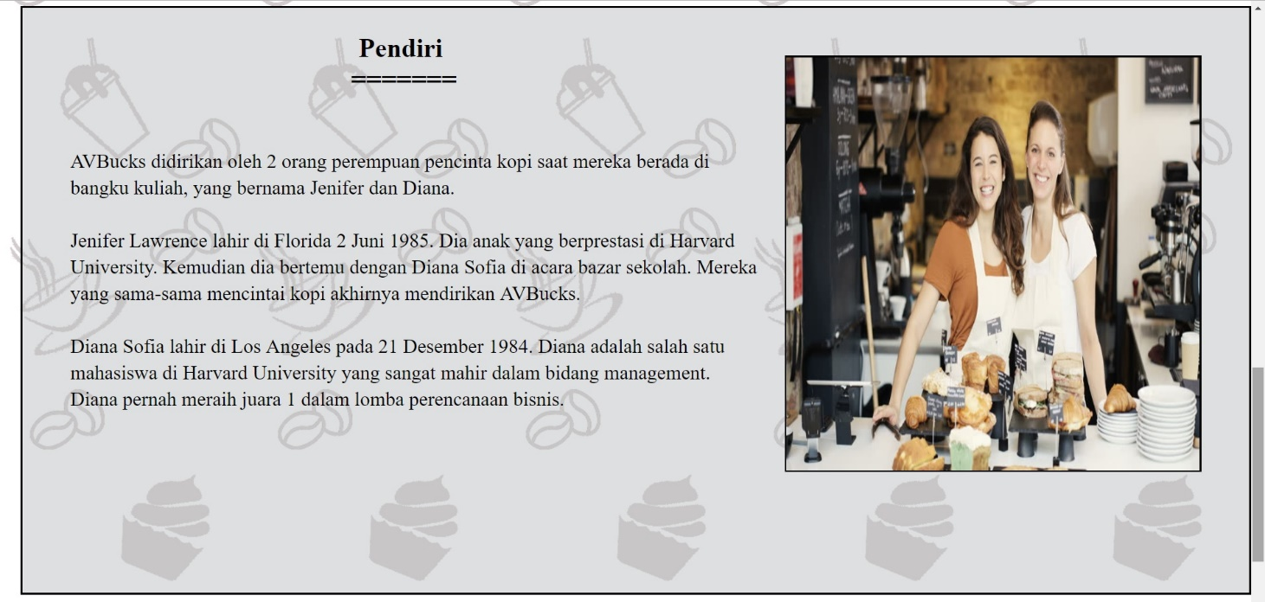

Gambar konten pada halaman Tentang Kami

Penjelasan singkat tentang pendiri

Halaman formulir pendaftaran untuk menjadi anggota 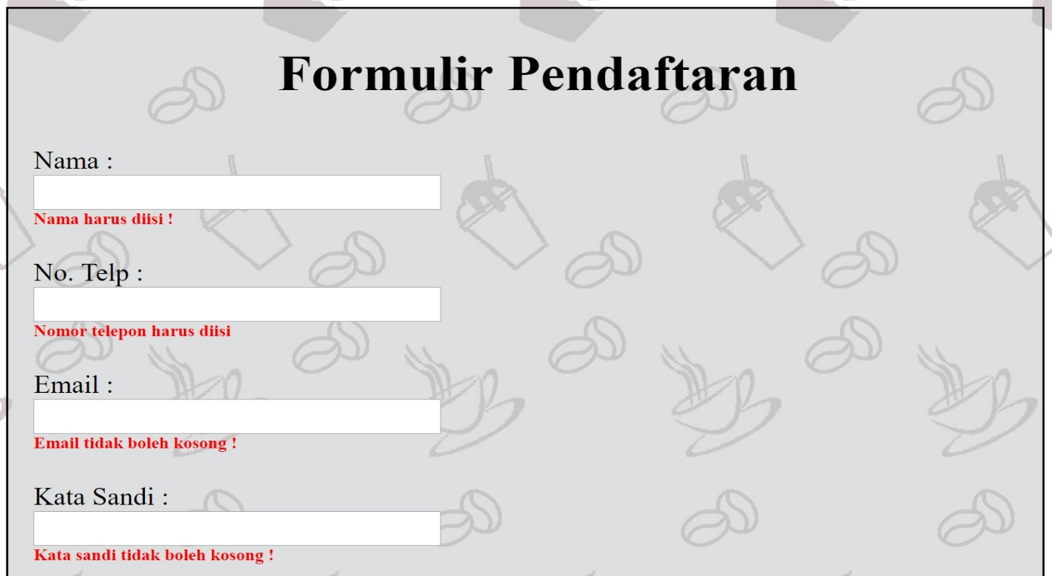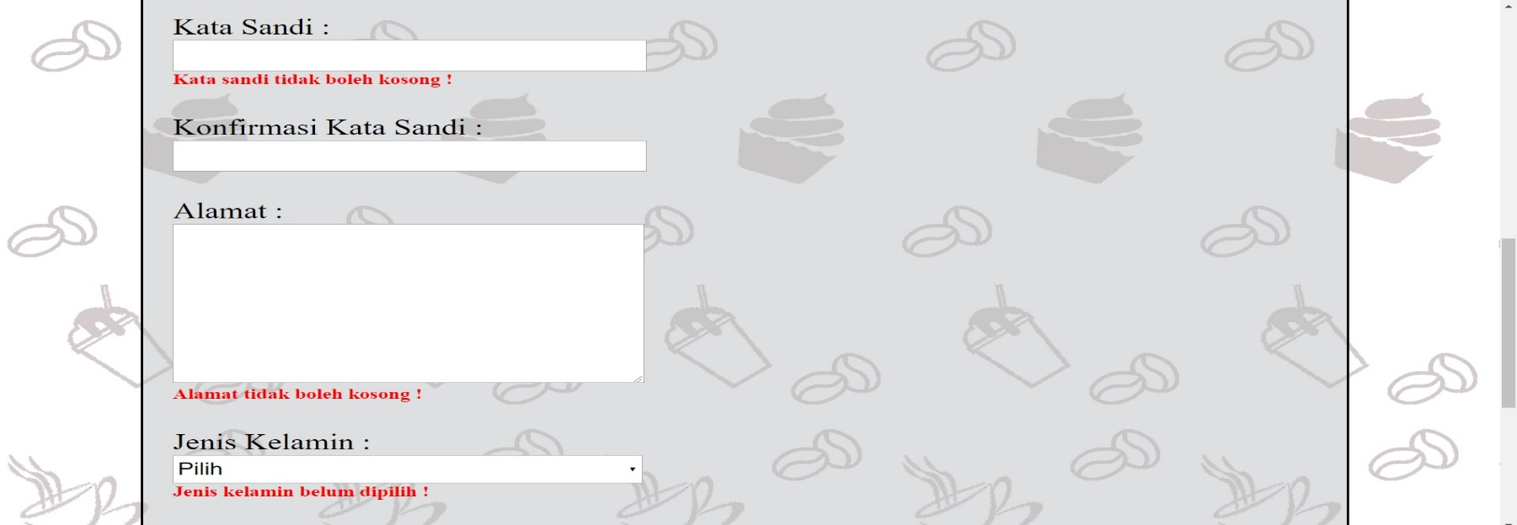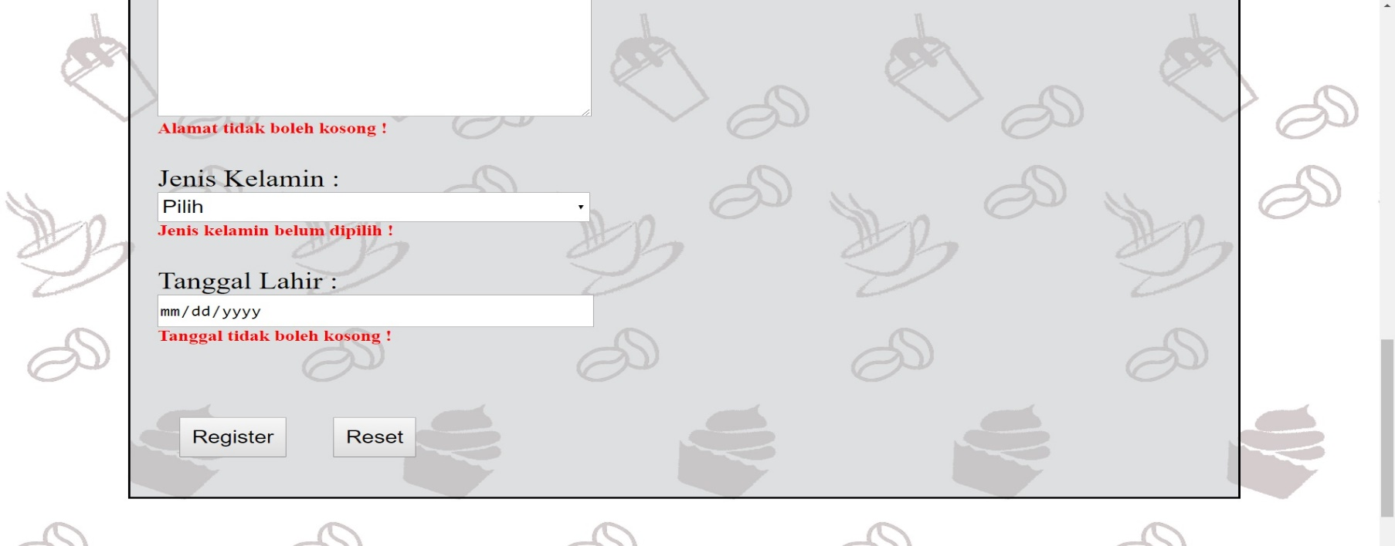

Judul Formulir pada halaman Anggota

Keterangan, data yang dimasukan tidak valid

Tombol untuk mereset form

Tombol untuk mereset form

Page juga sudah dibuat responsif terhadap zoom in dan zoom out

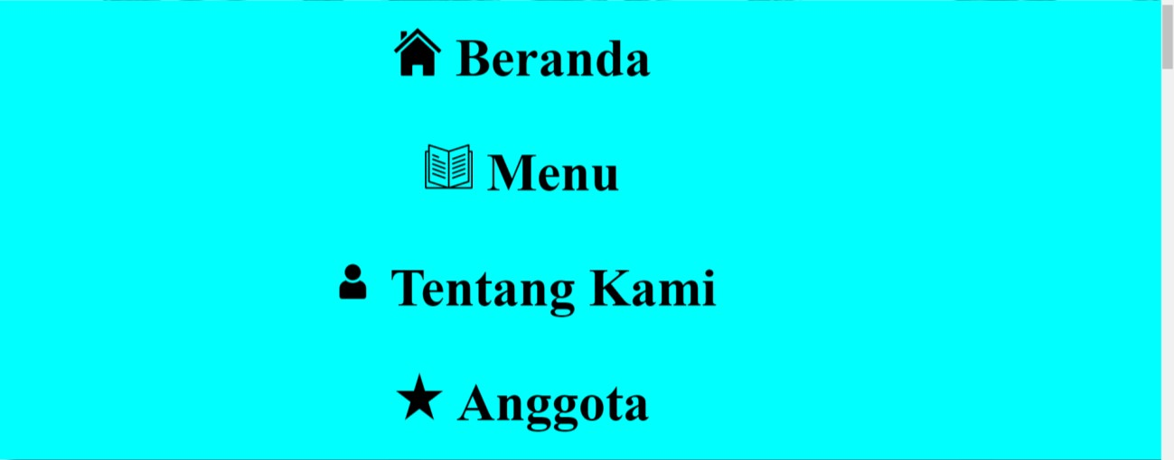

Penjelasan Logo :

Logo diberi latar warna biru karena warna tersebut merangsang kreativitas kepada seseorang. Sehingga, ketika orang datang ke AVBucks untuk rapat atau untuk mengerjakan tugas, mereka dapat bekerja dengan kreatif. Gambar gelas menunjukan identitas AVBucks menjual kopi yang selalu segar. Lingkaran menunjukan bahwa tempat orang berkumpul.

**Referensi**

*References*

• **REFERENCES**

1. <https://www.w3schools.com/howto/howto_js_media_queries.asp>

2. Proses pembelajaran di laboraturium

• **LINK**

1. about-icon.png : <https://pngtree.com/free-icon/humanity_106614>

2. biji.jpg : https://www.suttle-design.com/uovo

3. biji-kopi.png : https://thenounproject.com/term/coffee-beans/691607/

4. capucino-promotion.jpg : https://humas.sari-mutiara.ac.id/tren-baru-minum- cappuccino-bling-bling-berglitter/

5. card-logo.png :

https://es.wikipedia.org/wiki/Comandos_Aut%C3%B3nomos_Anticapitalistas

6. cupcake.jpg :https://www.pinterest.ca/pin/165788830005309442/

7. donat.jpg : https://www.starbucks.com/menu/food/bakery/old-fashioned-glazed- doughnut

8. facebook-logo.png : https://en.wikiquote.org/wiki/Facebook

9. frapucino-latest_product.jpg : https://www.google.co.id/search?safe=strict&hl=id&q=e+liquid+coffee+recipes&tb m=isch&tbs=simg:CAQSkwEJkTWElg6AwNEahwELEKjU2AQaAAwLELCMpwg aYgpgCAMSKK8Wywq8D64WmRngD8ULtBa1FrYLqyeDKd80nyedJ- A0kiKqJ6YnpCcaMFpqKHQ-N1F- NeQ3VGmEOtdnnMSetosOQdvYfpbLu02Z5kTrqEcAzVAr8dqeQtGz7yAEDAsQjq

7- CBoKCggIARIEjo4OWgw&sa=X&ved=0ahUKEwimiNvRrvPiAhURS48KHcUIC- EQwg4ILCgA&biw=1024&bih=503&dpr=1.88

10. gedung.jpg : https://medium.com/@stephanymartins/observations-about-life-and- love-2ca555658e4c

11. gelas.png :https://br.pinterest.com/pin/860750547509933651/?lp=true

12. home.png : http://clipartportal.com/clipart-home-png/

13. instagram-logo.png : http://www.maphealth.org/spread-the-word

14. kopi.png : https://thenounproject.com/term/latte/151878/

15. kue.png :

http://thegolfclub.info/related/cake-silhouette-logo.html

16. latte.jpg :

https://www.thekitchn.com/how-to-make-a-chai-tea-latte-242520

17. menu-logo.png : http://twlivememe.info/open-book-png-icon/

18. Salad.jpg : https://www.starbucks.com/promo/proteinbox

19. smile.jpg : https://web.facebook.com/pg/MyPlan-%D7%AA%D7%95%D7%9B%D7%A0%D7%99%D7%AA-%D7%A2%D7%A1%D7%A7%D7%99%D7%AA-%D7%91%D7%95%D7%90-%D7%9C%D7%94%D7%92%D7%A9%D7%99%D7%9D-%D7%90%D7%AA-%D7%94%D7%97%D7%9C%D7%95%D7%9D-%D7%A9%D7%9C%D7%9A-335975440263498/posts/

20. Twitter.png : https://enterprise.frontier.com/

21.

whatsapp-logo.png : https://picsart.com/i/sticker-watsapp-270969131001211?hl=es

Disiapkan Oleh,

*Prepared by,*

• **< 2101637005 > - < Abigail Vania >**

• **< 2101663092 > - < Kelvin Samuel Seciawang >**

• **< 2101658022 > - < Tio Oktavianus >**

• **< 2101667405 > - < Evania Joycelin Anthony >**